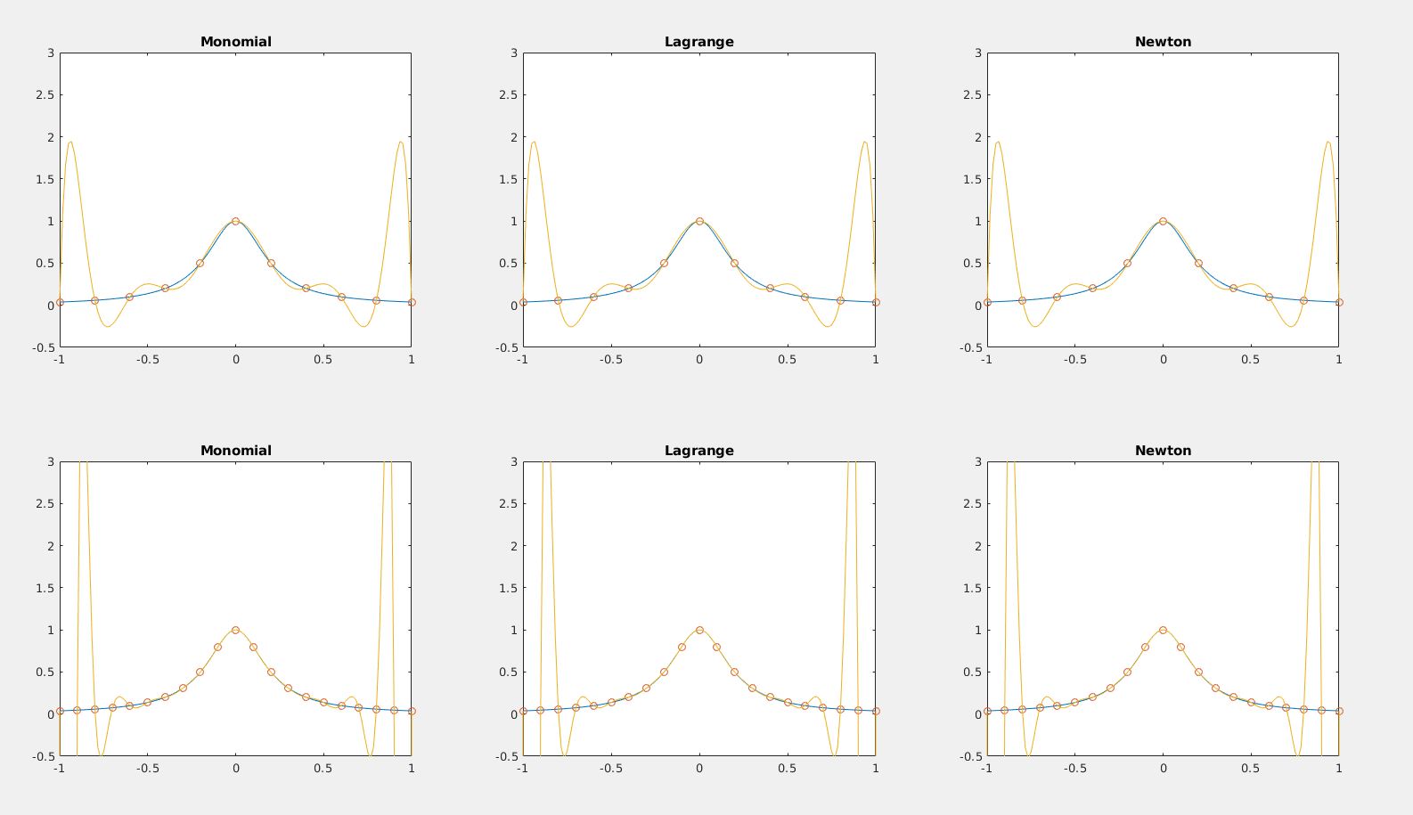
HW2

1.a)

Monomial basis를 이용한 경우에는 a_0+a_1 x+...+a_n x^{n} = y 로 system of equations 를 만들어서 풀었고, Lagrange basis 의 경우는 정의에 따라 loop를 이용해 basis함수를 만든 뒤에, 공식에 따라 값을 찾았다. Newton basis 의 경우에도 마찬가지로 정의에 따라 loop를 이용해 basis 함수를 만들고, 그에 대해서 system of equations를 만들어서 풀었다. 각 점을 통과하는 interpolation polynomial은 차수에 따라 결정되므로, basis가 바뀌어도 그래프는 변하지 않았다. 그리고order가 높아짐에 따라 support의 양끝에서 오차가 매우 커지는 현상을 예측대로 볼 수 있었다.

System of equations를 푸는데 걸리는 시간, 전체 코드를 실행하는데 걸리는 시간으로 첫번째 표를 만들었고, Condition number에 대해서 표를 만들었다.
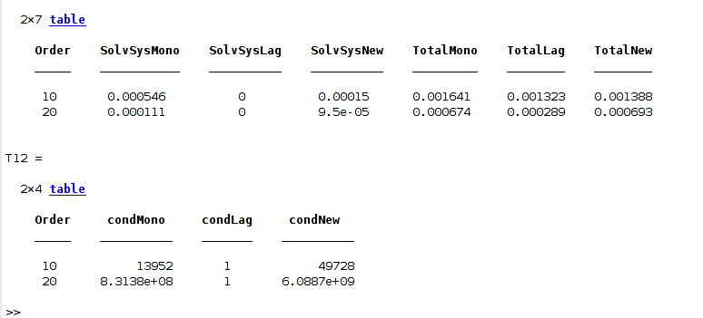
실행할 때마다 구체적인 실행 시간은 달라졌지만, 전반적으로는 order가 높아짐에 따라 실행시간이 길어지는 경향을 보였다. 그리고 다른 basis에 비해서, system of equation 을 풀지 않는 Lagrange basis을 활용한 경우가 order가 변해도 큰 변화가 없고, 실행할때마다 실행시간이 달라지는 폭도 작았다. 따라서 1.b에서는 Lagrange basis를 이용한 interpolation을 했다.

1.b)
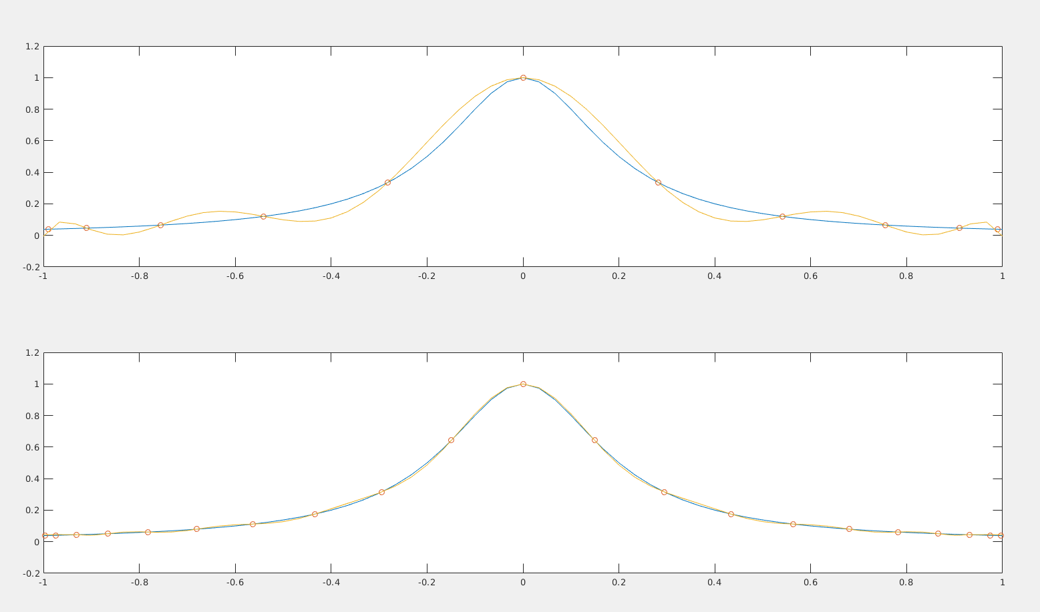

1.a에서와 다르게 1.b 에서는 점을 등간격으로 놓지 않았다. cos함수를 이용해 Chebyshev point로 점의 위치를 바꿨다. 이에 따라 점들이 support의 양 끝에 몰리면서 1-a에서 발생했던 order가 높아짐에 따라 경계에서 오차가 크게 튀는 현상은 없어진 것을 볼 수 있었다.

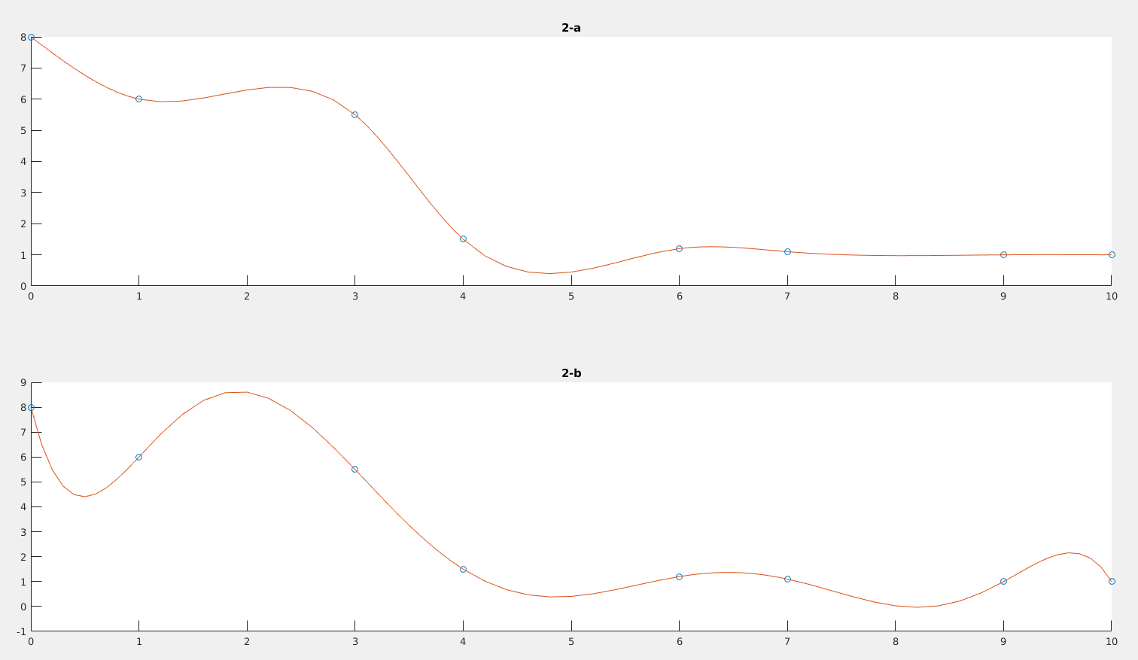
2)
2.a)

natural cubic spline이므로 M_0=M_n=0 으로 맞추고, 이에 따라 전 구간에서 2계도함수까지 연속이 되는picewise하게는 3차함수로 정의된 함수를 구했다. 이를 위해 linear system을 만들어서 풀었다.

2.b)
1에서 했던 것과 동일한 방법으로 Lagrange basis를 통해 polynomial interpolation을 하는 코드를 구현했다.

3)
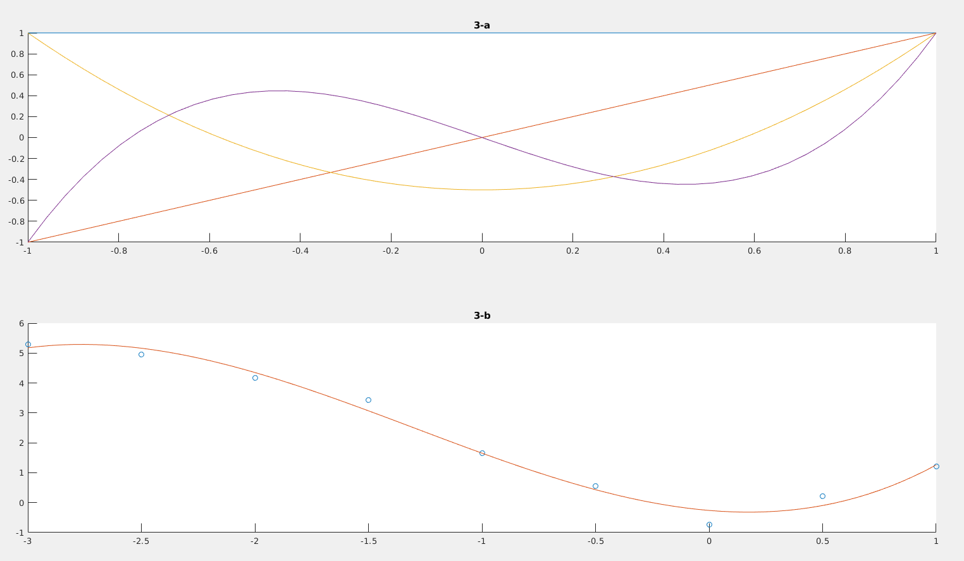
3.a)

[-1,1] 에서 정의된 Legendre polynomial P0,P1,P2,P3을 구했다.

3.b)

근사하는 함수가 c0P0+...c3P3이 될 것으로 두었다.

각 행이 (P0(x_i) P1(x_i) P2(x_i) P3(x_i)) 로 구성된 n x 4 행렬 A, y_i로 구성된 column vector y를 만들었다. Ac-y의 norm을 가장 작게 만드는 c =(c0 … c3)가 Legendre polynomial 앞에 놓을 계수 중 가장 좋은 계수들이라 판단했다. Ac-y의 norm을 가장 작게 만드는 c를 구하기 위해서 linear system A^{T}Ac=A^{T}y를 풀었다.

